Le charmant métier

Veni
Texte paru dans Jeunesse – Organe de la section de la jeunesse de la croix-rouge française – Octobre 1926

Il y a très, très longtemps, plusieurs siècles avant la guerre de Cent Ans, – vous voyez que ce n’est pas d’hier – vivaient à Bosral, dans les Indes, deux bons amis que bien peu d’entre vous ont dû connaître – vous êtes probablement un peu trop petits pour cela : Amulette-le-Barbier et Saladin-fin-palais…
C’étaient deux camarades d’enfance ; élevés dans le même village, ils en étaient partis pour tenter fortune à Bosral, et tous deux avaient différemment réussi dans l’existence.
Amulette-le-Barbier était devenu coiffeur ; il exerçait calmement son métier dans une petite ruelle de la grande ville, et tout le monde le connaissait comme un homme modeste et peu fortuné, mais honnête et travailleur.
Saladin-fin-palais, plus intelligent, avait trouvé, sans conteste, une carrière plus brillante et plus honorifique que son caramade. Grâce à certaines protections, il était arrivé à entrer dans les cuisines du palais et comme ses mérites avaient été remarqués, il n’avait guère tardé à être élevé au poste et à la dignité de Goûteur du Roi…
Le roi – (Pidase XII, si je sais bien mon histoire) – homme aimable, mais craintif, redoutant toujours qu’on l’empoisonnât, ou, du moins, qu’on cherchât à l’empoisonner, avait, en effet, décidé de nommer un goûteur officiel qui serait chargé de manger avant lui un peu de tous les mets qu’on lui présenterait : de la sorte, pensait-il, si quelqu’un doit être empoisonné, ce sera mon goûteur et pas moi…
Et c’était Saladin-fin-palais qui remplissait ce rôle capital de goûteur du roi.
Quoiqu’il eût pu tirer vanité de son importance et faire le fier, comme on dit aux Indes, il ne manquait jamais, une fois la semaine au moins, d’aller rendre visite à son vieil ami et de lui raconter les dernières nouvelles du palais.
— Comme tu as de la chance, mon bon Saladin, soupirait Amulette en l’écoutant, et comme je voudrais être à ta place… Ah ! me tenir debout derrière le roi !… Ah ! goûter aux plats extras, aux mets de gourmet, aux vins divins qu’on lui sert à tous les repas !… Ah ! Saladin, Saladin !… je ne veux pas mourir sans avoir, une fois seulement, connu cette joie !…
Et Saladin souriait avec un air un peu supérieur, en accordant négligemment à son ami qu’il ne se plaignait pas et que, en effet, il était assez heureux de son sort…
Un beau jour, Amulette-le-Barbier vit arriver Saladin-fin-palais avec une mine toute joyeuse.
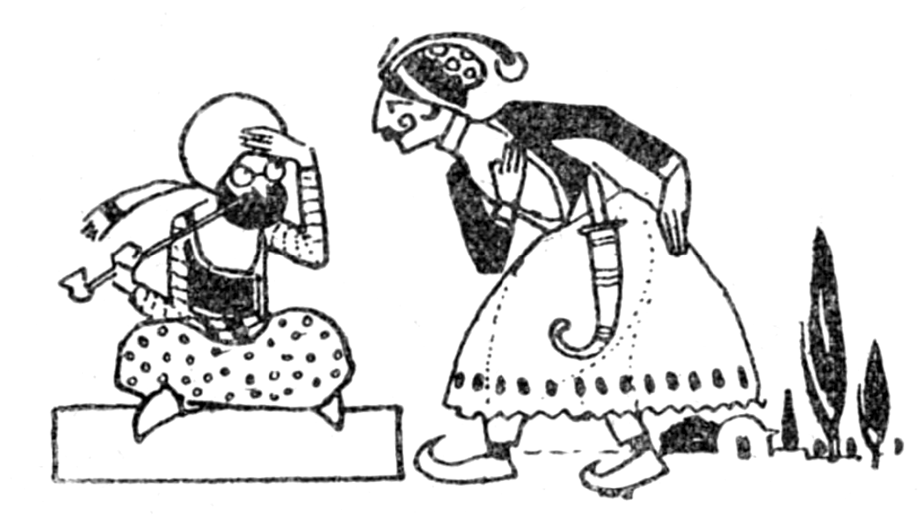
— Je me réjouis à ton sujet, dit Saladin, car j’ai une excellente nouvelle à t’annoncer. Tes vœux, enfin, mon bon ami, vont être comblés, et tu m’en vois ravi…
« Écoute. Je dois aujourd’hui faire un court voyage dans le pays. Le roi m’y a autorisé, et c’est lui qui m’a également demandé de lui désigner moi-même mon remplaçant. J’ai prononcé ton nom. L’affaire est conclue.
« Tu vas venir au palais avec moi et tu seras aujourd’hui, pendant deux repas au moins, le goûteur du roi.
Amulette, fou de joie, sauta au cou de son ami en lui prodiguant mille et mille remerciements, et en lui assurant qu’aucune nouvelle n’aurait pu lui causer un plaisir plus grand que celle qu’il venait d’apprendre.
Puis, ces protestations d’amitié terminées, il revêtit ses plus beaux habits et suivit son camarade.
Saladin le présenta aux chefs, aux sous-chefs du personnel, qui lui firent tous d’importantes recommandations, lui conseillant de faire ceci, et cela, et ceci encore, et d’éviter soigneusement ceci, cela et ceci encore, tant et si bien qu’Amulette, au moment de paraître devant le roi pour le premier repas, était excessivement inquiet et qu’il se sentait déjà l’estomac un peu serré.
Il fit assez gauchement d’ailleurs les 742 salutations d’usage, et prit place derrière Pidase XII, impassible comme Saladin le lui avait indiqué.
On lui apporta d’abord un plat de hors-d’œuvre rares : Amulette excessivement alléché aurait bien voulu faire mieux qu’y goûter. Mais il n’osa pas en prendre plus d’une petite cuillerée – la cuillerée réglementaire, avait dit Saladin.
Ce délicat mais trop léger début le mettait terriblement en appétit : il sentit dans son estomac, à un point qu’il ne connaissait pas, les tenailles de la faim, et quand les serviteurs présentèrent l’entrée, une fricassée de grenouilles du Nil sur purée d’étamines de marguerites des prés, Amulette plongea résolument sa cuiller dans le plat et en retira une portion assez importante.
Mais l’intendant lui lança un tel regard si chargé de reproches et de menaces, que le goûteur intérimaire s’étrangla à la première bouchée et pensa mourir à la seconde.
Le plat suivant était une grillade de joues de jeunes zèbres à l’huile de pieds de moutons d’Albanie (une spécialité de la maison), Amulette, à vrai dire, ne put retenir une horrible grimace en goûtant à ce mets trop subtil pour lui ; un violent mal de cœur succéda à sa faim et le malheureux dut faire mille efforts désespérés pour continuer à goûter sans sourciller une cuillerée de chacun des quinze plats qui suivirent ces trois premiers.
Le déjeuner s’acheva donc tant bien que mal, et Amulette put enfin, à sa grande joie, rentrer un instant chez lui pour prendre un bon médicament de sa connaissance, un médicament qui lui remettrait l’estomac en état pour le soir.
Le dîner commença encore plus mal que le déjeuner. Dans sa précipitation, Amulette goûta, sans attendre qu’il fut un peu refroidi, un potage d’herbes marines et de coquillages et se brûla si atrocement la langue qu’il ne put retenir un cri perçant. Le roi plissa le nez, ce qui était très mauvais signe.
Amulette s’était fait si mal qu’il avait grand-peine à ouvrir la bouche et que, méfiant désormais, il se mit à souffler sur le plat suivant – ce qui était bien inutile d’ailleurs, pour la raison que le plat suivant consistait en sorbets à la rose.
Ces sorbets à la rose séduisirent vivement Amulette. La petite cuillère qu’il en avait pris le régala à un tel point qu’il se hasarda à dire à Pidase XII :
— Si j’en reprenais encore un peu, Sire ? Ce serait plus prudent, au cas où l’on aurait voulu vous empoissonner ?…
Mais il y eut, au même instant, un remue-ménage auquel il ne comprit rien. Tous les courtisans qui étaient présents se jetèrent la face contre terre et restèrent immobiles.
Comment, un vulgaire fonctionnaire avait osé prendre la parole devant le roi, sans être interrogé ? Abomination, désolation, malédiction !…
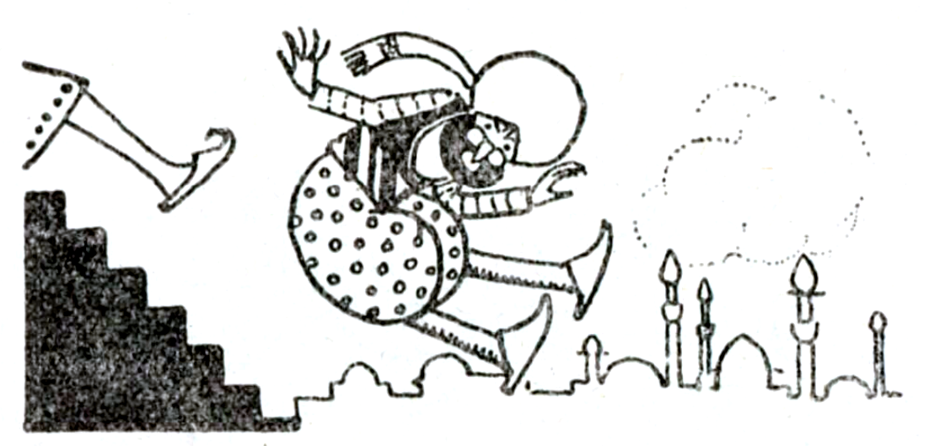
Amulette se sentit empoigné, roulé, précipité hors de la salle ; et il sentit aussi qu’on se mettait à lui appliquer de tous les côtés une volée de vigoureux coups de bâton…
Fourbu, brisé, battu, affamé, il regagna sa petite boutique en courbant la tête, et il apprit encore en chemin, par un serviteur du palais, que le goûteur qui avait pris sa place pour le plat suivant était mort dans d’affreuses douleurs : un bandit avait empoisonné le dessert du roi.
— Oh ! oh ! pensa doucement Amulette, si je n’avais été battu je serais dans l’autre monde à l’heure qu’il est… Félicitons-nous donc de nous en tirer à si bon compte, et regagnons paisiblement notre demeure, qui est tout de même plus calme.
Que croyez-vous qu’il arriva ?
Il arriva qu’Amulette ne raconta jamais à ses voisins la triste issue de sa journée. Il leur laissa croire qu’il avait été le plus heureux et le plus enviable des hommes pendant vingt-quatre heures, trop courtes à son gré ; il inventa mille détails inexacts et raconta même que le roi l’avait félicité et remercié à la fin de ses services.
Les clients, pour l’écouter, affluèrent plus nombreux que jamais dans sa boutique : il devint riche et plus estimé encore qu’auparavant…
Voilà comment les choses se passaient à Bosral, plusieurs siècles avant la Guerre de Cent Ans, quand nous étions encore tout petits, tout petits…

